Coba Pertama :

Directory file yang di cari : E : UU/akademik-sekolah

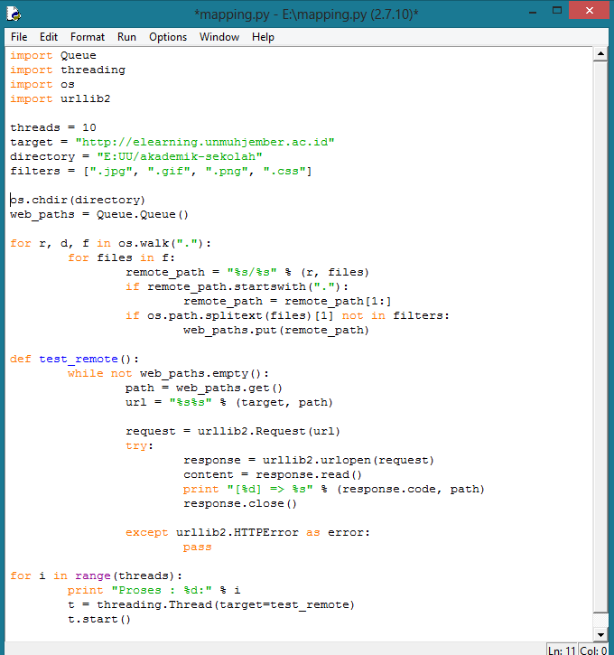

Hasilnya :

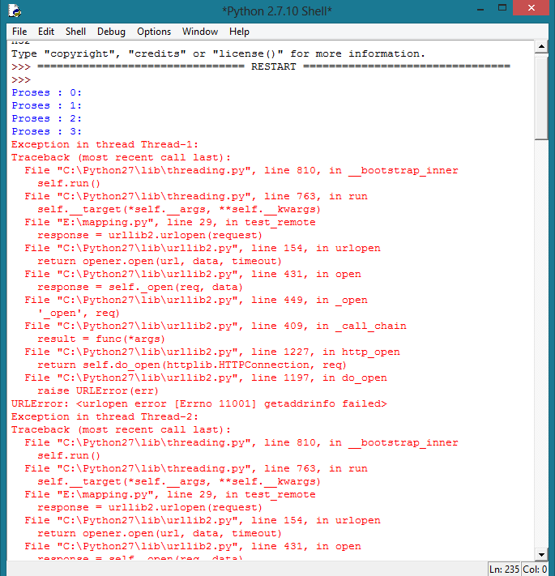

* Untuk runtime ERROR 200 : ini error yang diakibatkan bug dari compiler borland pascal yang berbeda versi.
* Hasil maping yang dihasilkan tergantung pada file dalam directory localhost CMS yang berada

pada komputer kita.

Coba Kedua :

Directory file yang di cari : E : UU/akuntansi

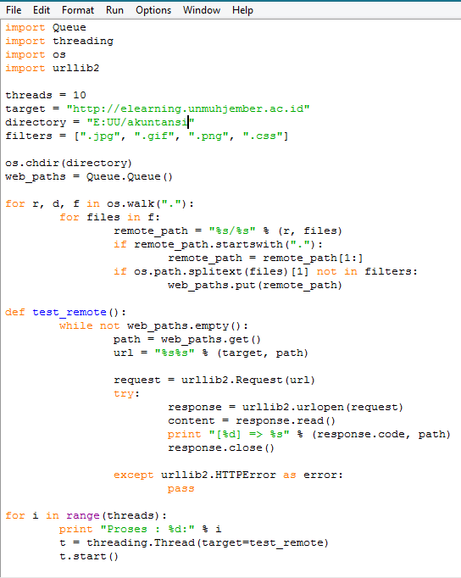

Hasilnya :

